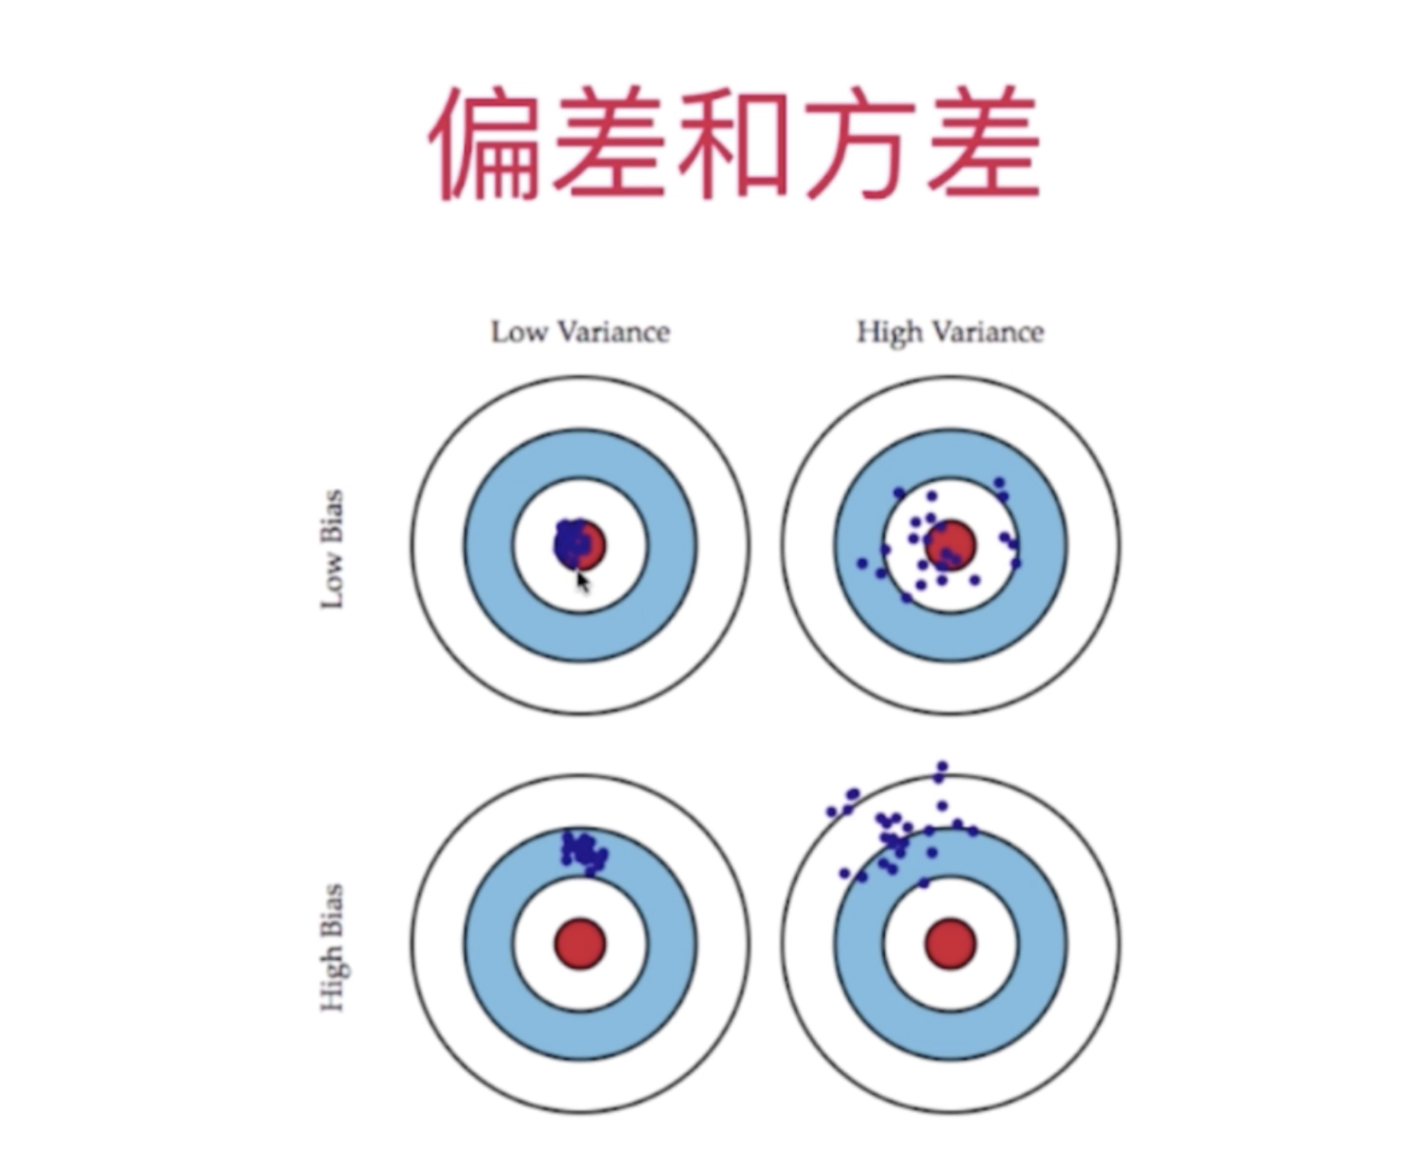



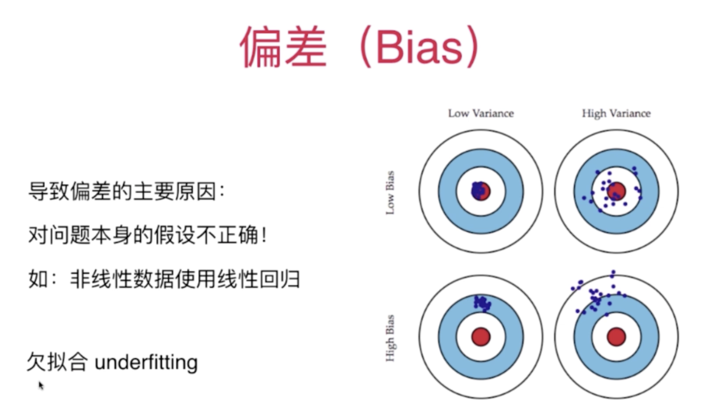

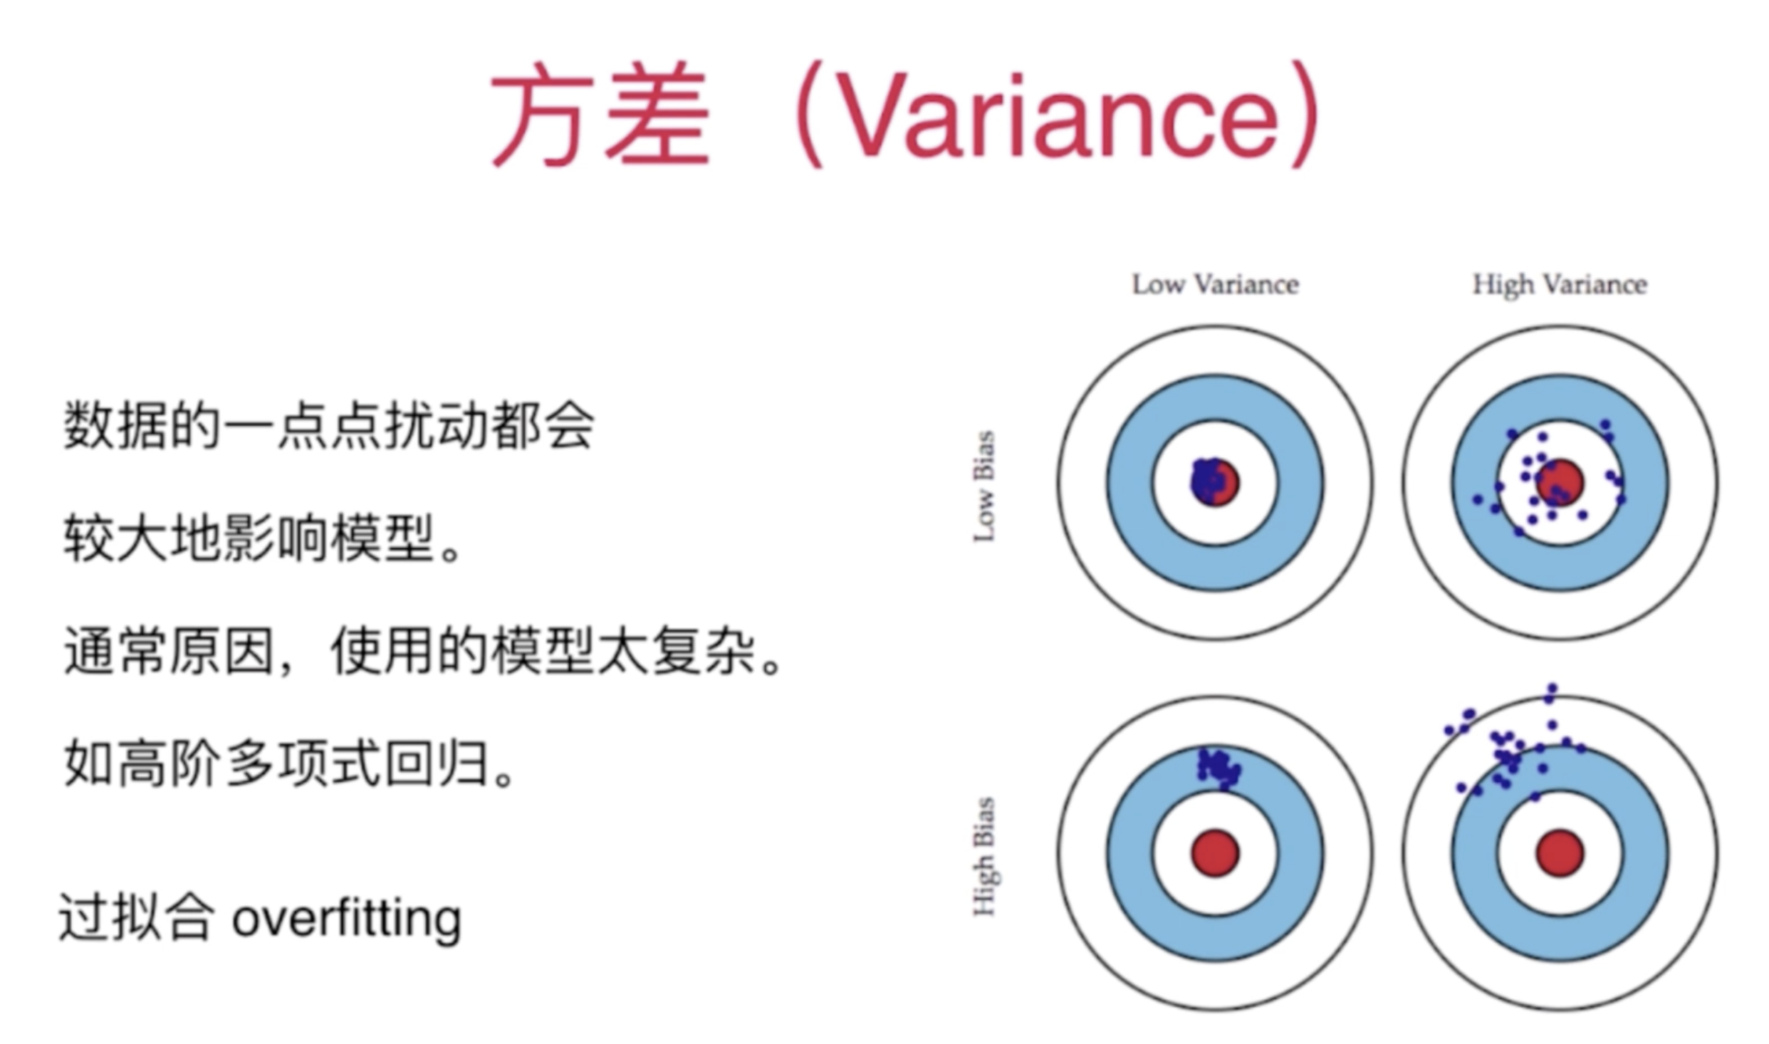







对于未知的问题，我们还没有完全掌握规律，做成模型的领域，通常我们要解决的是偏差，例如疾病，金融市场。如何选取特征是最大的挑战。

对于已知的带特征的数据，我们要采用算法基于特征数据得到比较好的结果，我们主要的挑战是方差，也就是解决过拟合问题。

如何解决过拟合问题呢？

